**Дыхательная гимнастика**

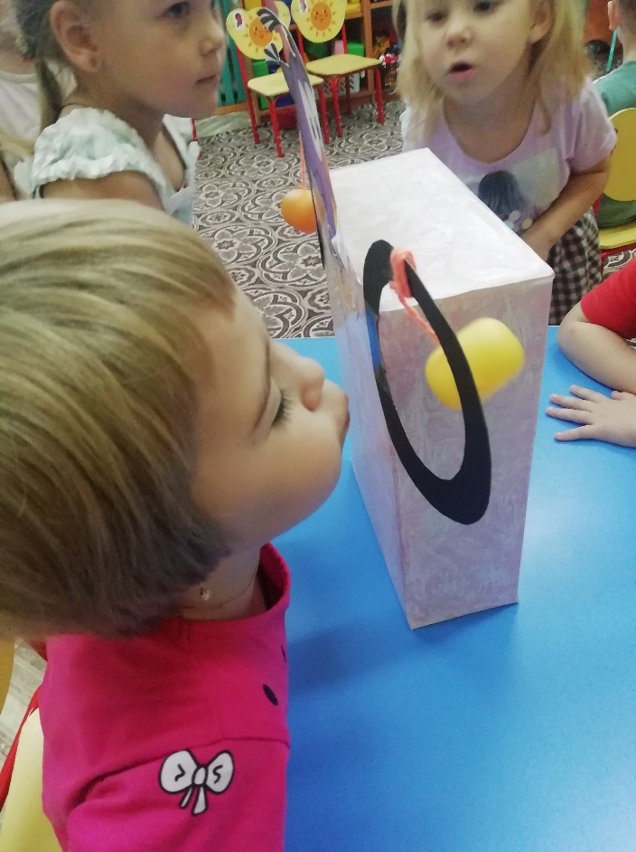

**Подготовила: Радевич**

**Юлия Викторовна**

**Группа «Солнышко»**

**«Дерево на ветру»**

*Цель: формирование дыхательного аппарата.*

Сидя на полу, скрестив ноги (варианты: сидя на коленях или на пятках, ноги вместе). Спина прямая. Поднимать руки вверх над головой с вдохом и опускать вниз, на пол перед собой с выдохом, немного сгибаясь при этом в туловище, будто гнется дерево. 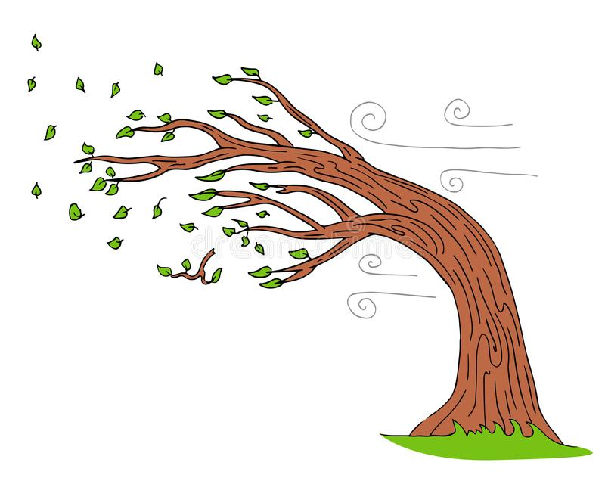

**«Сердитый ежик»**

*Цель: развитие плавного, длительного выдоха.*

Встаньте, ноги на ширине плеч. Представьте, как ежик во время опасности сворачивается в клубок. Наклонитесь как можно ниже, не отрывая пятки от пола, обхватите руками грудь, голову опустите, произнеся на выдохе "п-ф-ф" - звук, издаваемый сердитым ежиком, затем "ф-р-р" - а это уже довольный ежик. Повторите с ребенком три-пять раз.

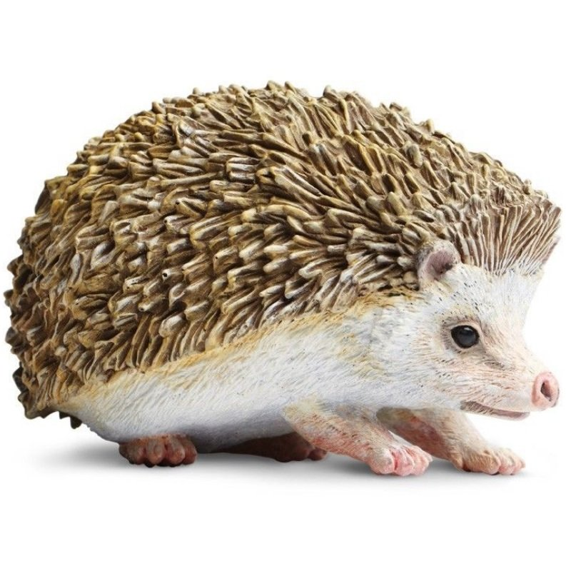

**«Дровосек»**

*Цель: развитие плавного, длительного выдоха.*

Встаньте прямо, ноги чуть шире плеч. На вдохе сложите руки топориком и поднимите их вверх. Резко, словно под тяжестью топора, вытянутые руки на выдохе опустите вниз, корпус наклоните, позволяя рукам "прорубить" пространство между ногами. Произнесите "бах". Повторите с ребенком шесть-восемь раз.

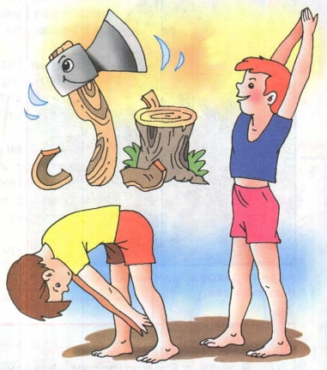

**«Надуй шарик»**

*Цель: тренировать силу вдоха и выдоха.*

Ребёнок сидит или стоит. «Надувая шарик» широко разводит руки в стороны и глубоко вдыхает, затем медленно сводит руки, соединяя ладони перед грудью и выдувает воздух – ффф. «Шарик лопнул» - хлопнуть в ладоши, «из шарика выходит воздух» - ребенок произносит: «шшш», вытягивая губы хоботком, опуская руки и оседая, как шарик, из которого выпустили воздух.



**«Гуси летят»**

*Цель: укреплять физиологическое дыхание у детей.*

Медленная ходьба. На вдох – руки поднять в стороны, на выдох - опустить вниз с произнесением длинного звука «га-а-а».

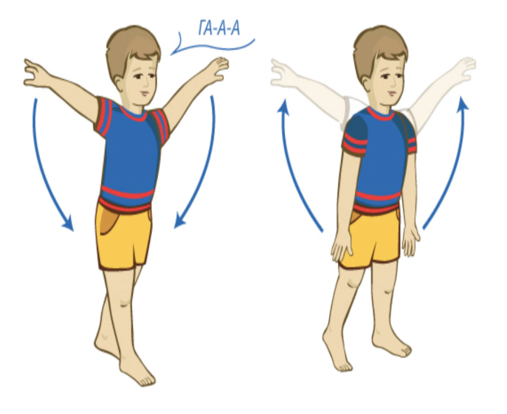

**«Жук»**

*Цель: тренировать силу вдоха и выдоха.*

Малыш стоит или сидит, скрестив руки на груди. Разводит руки в стороны, поднимает голову – вдох, скрещивает руки на груди, опускает голову – выдох: «жу-у-у - сказал крылатый жук, посижу и пожужжу».

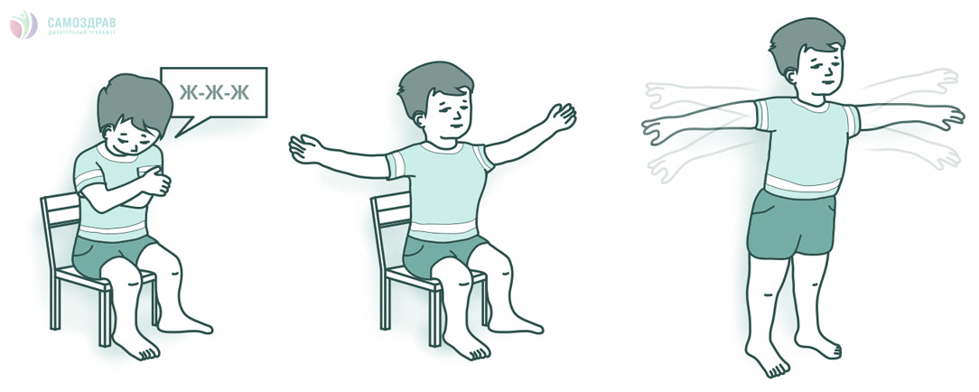

**«Паровозик»**

*Цель: формирование дыхательного аппарата.*

Ходьба, делая попеременные движения руками и приговаривая: «чух-чух-чух». Через определенные промежутки времени можно останавливаться и говорить «ту-тууу». Продолжительность – до 30 секунд.



**«Вырасти большой»**

*Цель: развитие плавного, длительного выдоха.*

Стоя прямо, ноги вместе. Поднять руки вверх, хорошо потянуться, подняться на носки – вдох, опустить руки вниз, опуститься на всю ступню – выдох. На выдохе произнести «у-х-х-х»! Повторить 4-5 раз

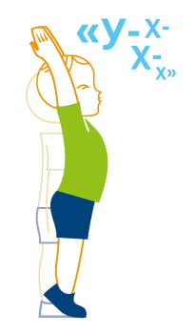

**«Часики»**

*Цель: укреплять физиологическое дыхание у детей.*

Стоя, ноги слегка расставить, руки опустить. Размахивая прямыми руками вперед и назад, произносить «тик-так». Повторить до 10 раз.

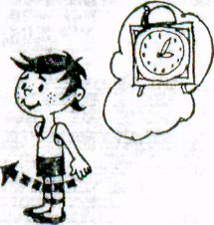

**«Каша кипит»**

*Цель: формирование дыхательного аппарата.*

Сидя, одна рука лежит на животе, другая - на груди. Втягивая живот и набирая воздух в легкие – вдох, опуская грудь (выдыхая воздух) и выпячивая живот – выдох. При выдохе громко произносить звук «ф-ф-ф-ф». Повторить 3-4 раза.

